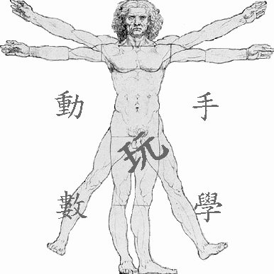
如下圖所示，小呆瓜在離竹竿 40 公尺的 A 點與爬行前進 30 公尺後的 B 點，仰望竹竿上方的黑色竹竿部份，感覺黑色竹竿的視角都一樣。
☆☆☆

☆

已知黑色竹竿長 9 公尺，而且整根竹竿直立在地面上，讓我們以引導的方式求竹竿白色部份的長度。

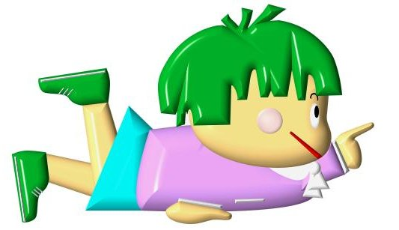
A

B

C

D

O

9

10

30

- 四點 A, B, C, D 有何特殊性質，解釋之。
- 求竹竿白色部份的長度。
- 小呆瓜在爬向竹竿的路上，在離竹竿多遠處，會是仰望黑色竹竿所張的視角最大之地點。

 玩鎖‧玩索 

「視角問題」是日常生活中經常碰到的問題，例如到畫廊看掛在牆壁上的畫，或者欣賞立在台柱上的雕刻品，總是要選擇所張視角最大的點站立，才可以一窺藝術品的全貌與精髓。又如下圖中，足球選手在邊線的哪一個點起腳射門會有最大的視角，也是球員會碰著的問題。
到底哪一個點所張視角最大，那可是中學生就能解的數學問題。

問題(3)就是所謂的「所張的視角最大問題」，它是法國數學家雷吉蒙塔努斯在1471年提出的，這也可能是自古以來第一個極值問題。雖然是極值問題，但是中學所學過有關「圓」的知識就足以解決這道問題。

